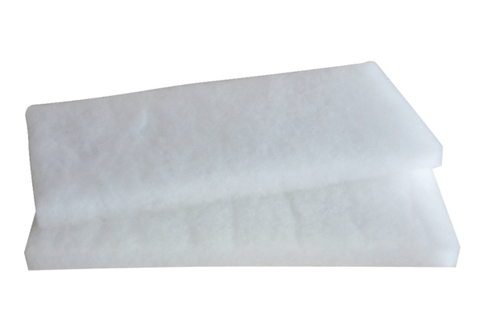Tartalék légszűrők WRF 180 ECCsomagolási egység: 2 darabVálaszték: K
Termékszám: 0093.0060Gyártó: MAICO

